**财大班车手机APP使用说明**

**智能手机要求：兼容**iOS、Android系统手机

**移动端:**

移动端APP“财大班车”分三个模块：班车，时间表，消息。如图所示：

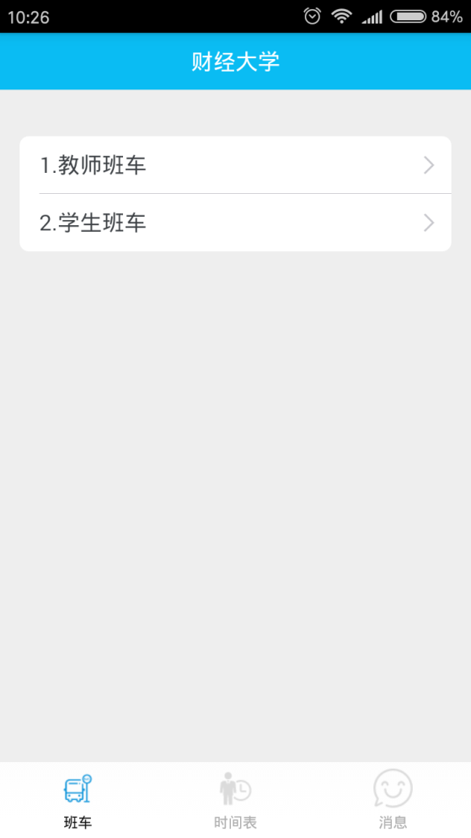

手机上安装“财大班车”app，如上图，底部文字显示黑色图片显示蓝色代表你所在的界面。页面切换点击底部的图标来回切换。

班车界面：

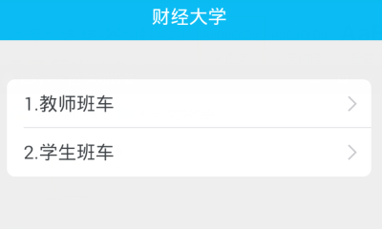

首先，根据需求点击“教师班车”，“学生班车”，以下说明以“教师班车”为例。

然后，选择“教师班车”后，跳转到如下界面。页面有如下功能：

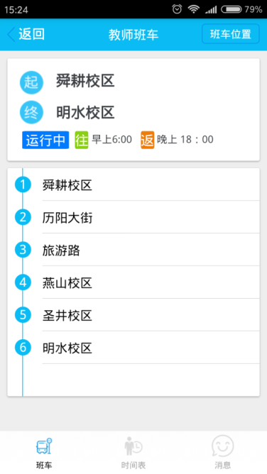

“返回”——返回到上一个页面，当用户不小心选错班车类型时，可返回重新选择，也可以直接按手机的返回键“<”。

“班车位置”——跳转到地图界面。

“起始点”——舜耕校区到明水校区。

“时间”——早六点到晚六点。

“站点”——查看图片。

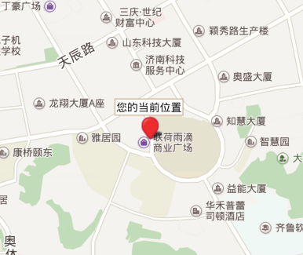

然后，点击“班车位置”按钮，跳转到地图页面。定位，红色标记是用户当前的位置，地图的功能有实时刷新，查看公交车所在的位置，车牌号，车辆是否运行，车辆运行方向，站点所在的位置，点击站点弹出站点名称，右下角的“+”，“-”代表放大缩小地图。按手机的返回键“<”返回上一个页面。如下图所示：

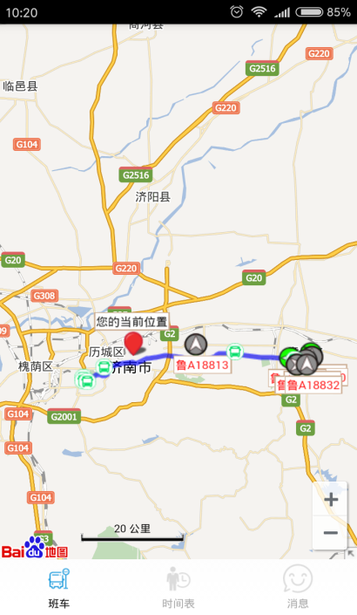 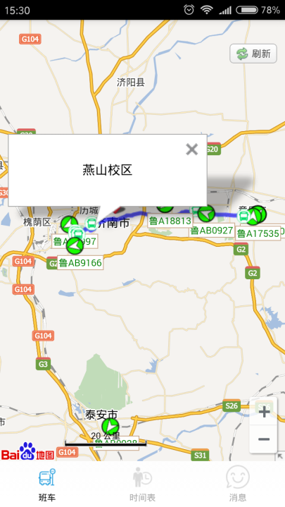

时间表界面：

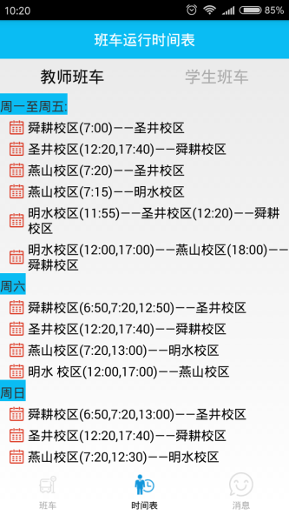

记录班车每天的发车时间，站点，方向，联系电话等，方便师生查看。可选“教师班车”或“学生班车”

消息页面:

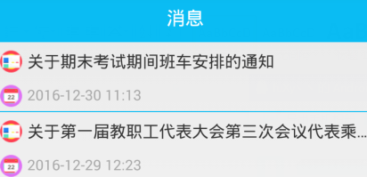

显示学校总务处发送的有关学校班车的所有新闻消息，方便师生查看。

显示消息标题和发布时间。如果标题过长，超出页面的部分会出现“...”。

点击每条消息都可以查看具体的消息内容，可上下滑动，如图所示：

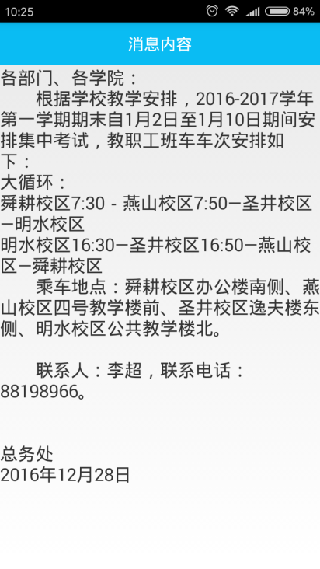

当有实时消息发送时，手机会弹出“通知”，点击“通知”后跳转到消息内容页面显示。如图：

